Міністерство освіти і науки України  
Національний технічний університет України

«Київський політехнічний інститут  ім. І. Сікорського»

Кафедра інженерії програмного забезпечення в енергетиці

Лабораторна робота №3

з курсу: «Кросплатформна розробка мобільних застосунків»

Виконав:

Студент 4-го курсу,

Групи ТВ-11

Гойчук Олександр Володимирович

Посилання на GitHub репозиторій: https://github.com/Hoychuk/Dart.git

Перевірив:

Недашківський О.Л.

Київ 2024/2025

Лабораторна робота №3

**Теоретичний матеріал:**

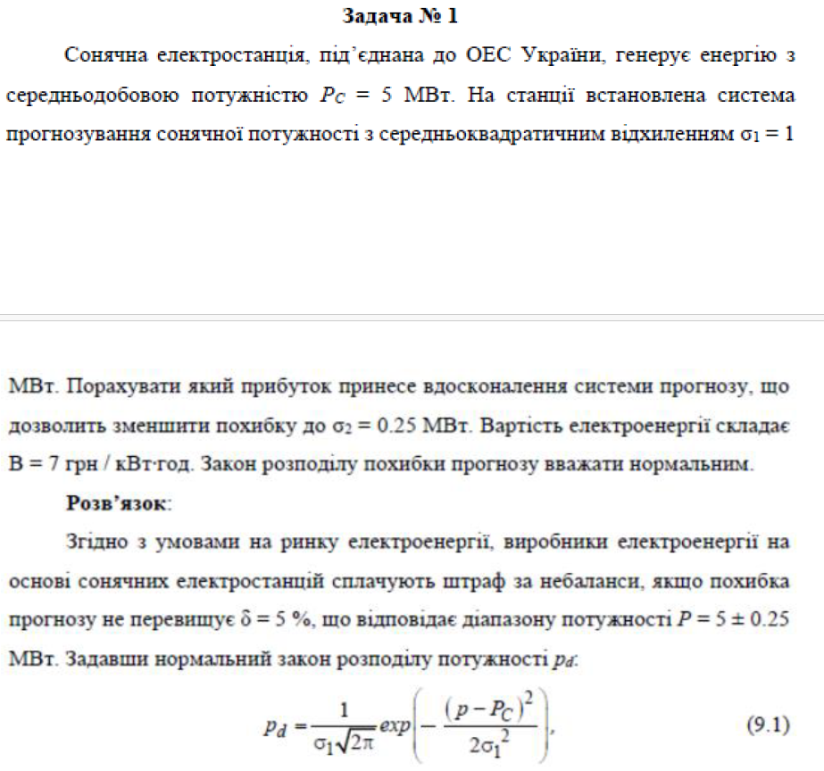

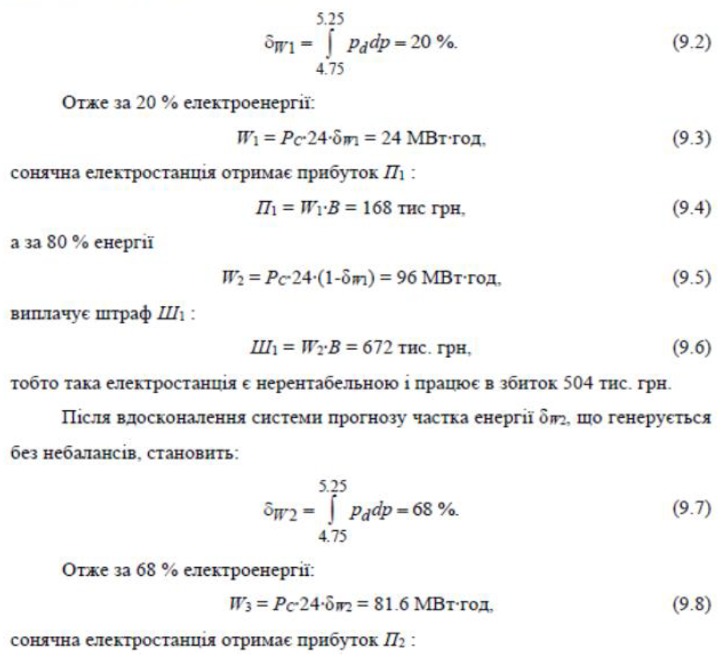 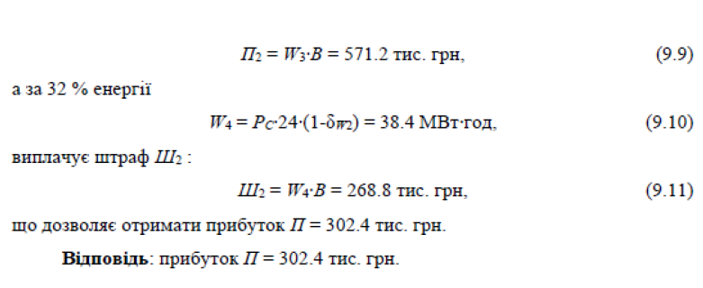

**Завдання:**

Створіть мобільний калькулятор розрахунку прибутку від сонячних електростанцій з встановленою системою прогнозування сонячної потужності (див. приклад Задача 1).

**Хід виконання:**

Спочатку реалізуємо дизайн сторінки, на якій будуть наявні поля, де будуть вводитися, потрібні нам коефіцієнти, та виводитися фінальні результати наших розрахунків:

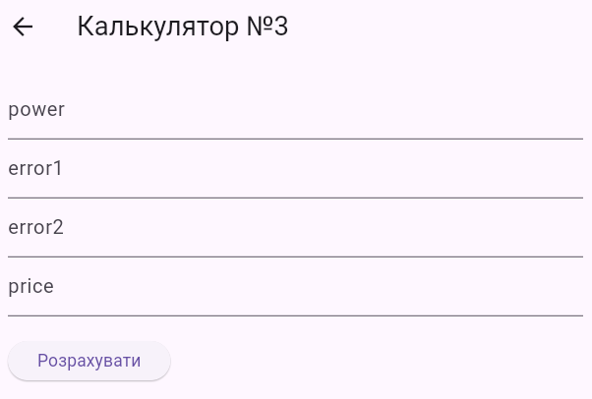

Наступним кроком буде зчитування уведеної інформації та подальший обрахунок:

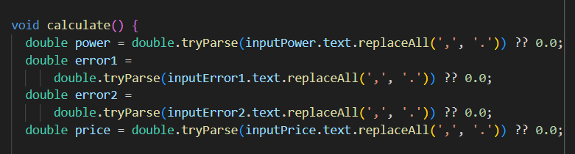

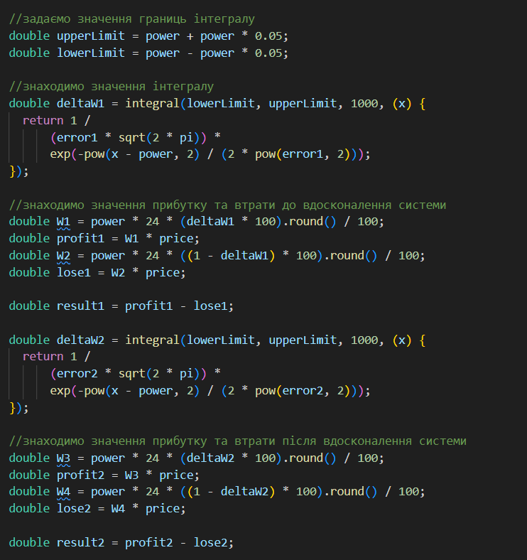

Також реалізовуємо функцію інтегралу для обрахування первісної:

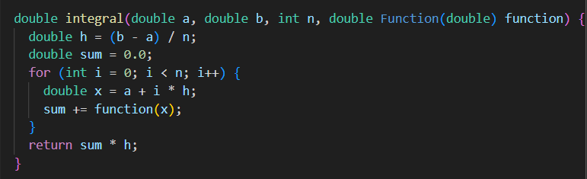

Після цього робимо виведення розрахунків до нашого вікна, для отримання фінального результату користувачем:

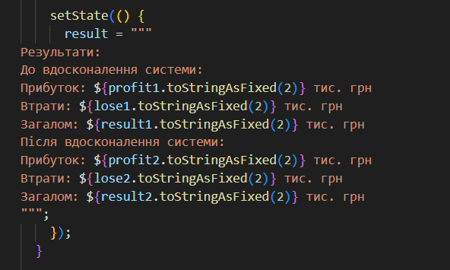

Після чого відбувається подальше виведення користувачу:

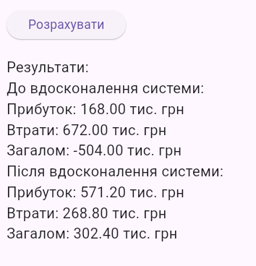

Результат виконання контрольного прикладу:

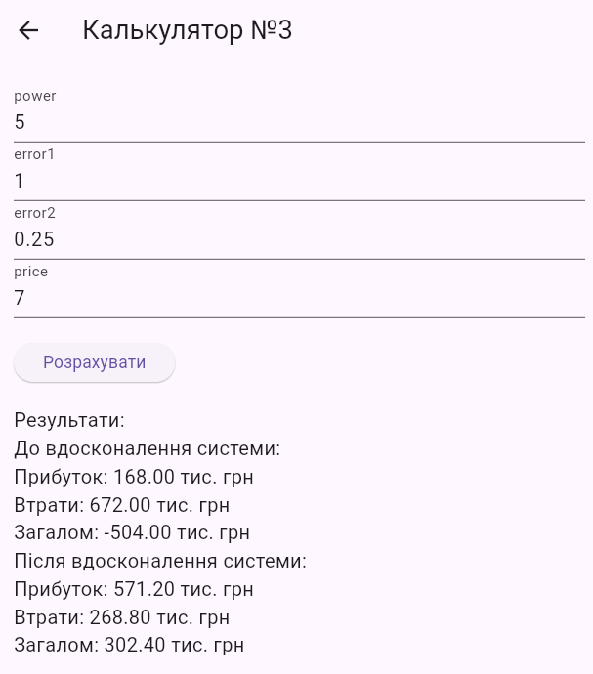

**Висновок:**

У результаті виконання лабораторної роботи №3 було реалізовано калькулятор, функція якого складається з розрахунку прибутку від сонячних електростанцій з встановленою системою прогнозування сонячної потужності, по введених значеннях, за допомогою мови Dart.

Під час тестування довелося використовувати сторінку браузера, через відсутність достатньої кількості пам’яті на пристрої, але даний нюанс ніяким чином не впливає на працездатність даного додатку.

Калькулятор протестований. Результат розрахунків збігається з наведеними у контрольному прикладі.